Ungelöst seit 20 Jahren: Wenn keine Spur zum Mörder führt, aber Ermittler nie aufgeben
Heute vor 20 Jahren verschwand die junge Journalistin Heidi Scheuerle an einer Autobahnraststätte. Im Jahr 2000 wurden Teile ihrer Leiche in einem Wald bei Spreitenbach gefunden. Es ist eines von zwei ungeklärten Tötungsdelikten im Aargau. Die Geschichte dahinter – und warum die Ermittler auch heute noch alles für die Aufklärung tun.
Mario Fuchs08.10.2016, 05.30 Uhr
Merken
Drucken
Teilen
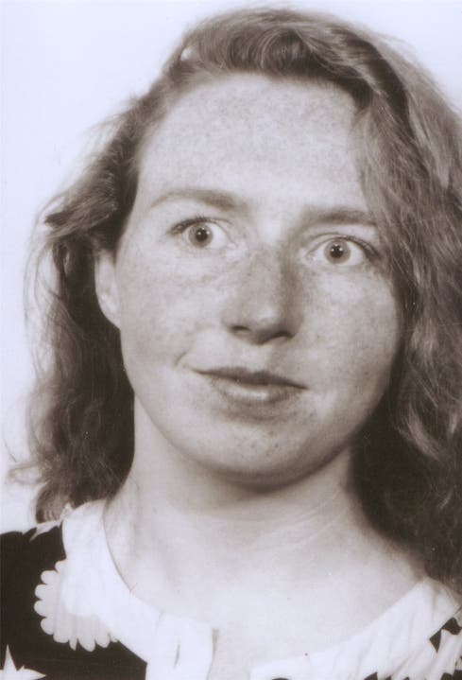
5 Bilder
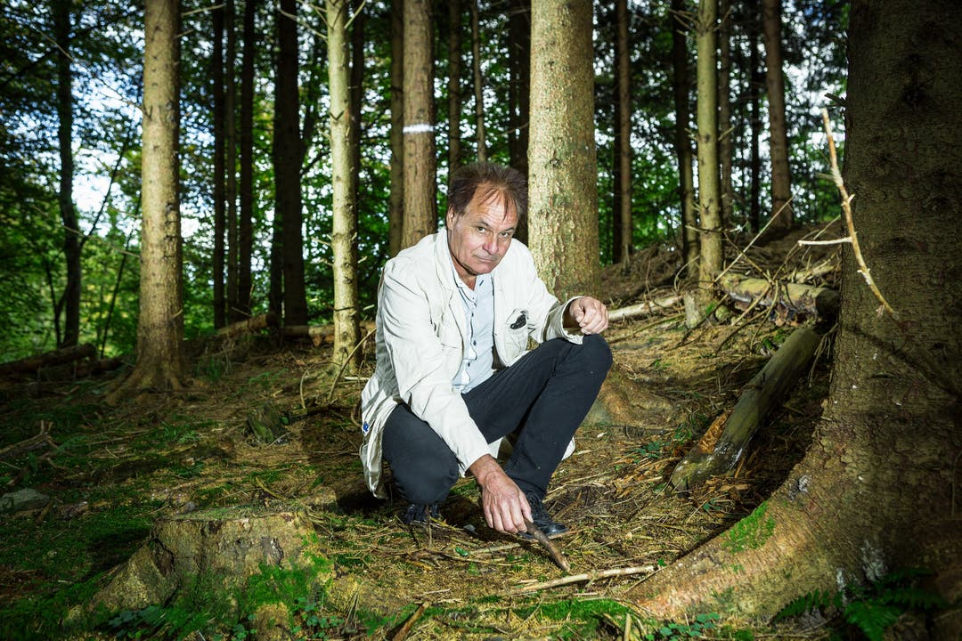
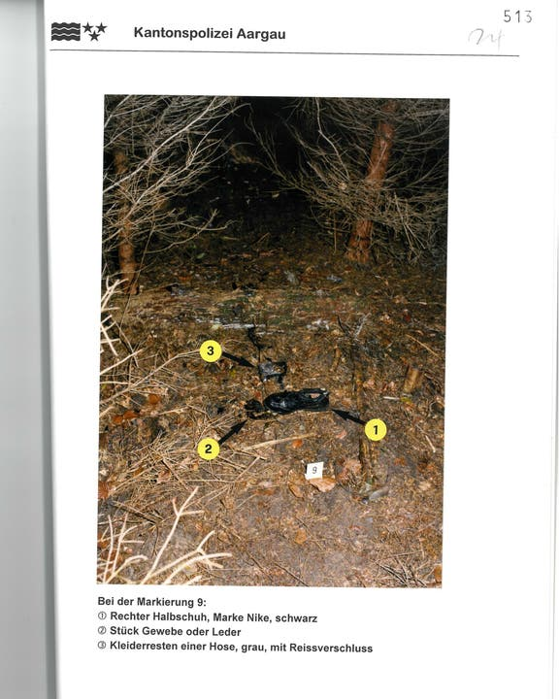
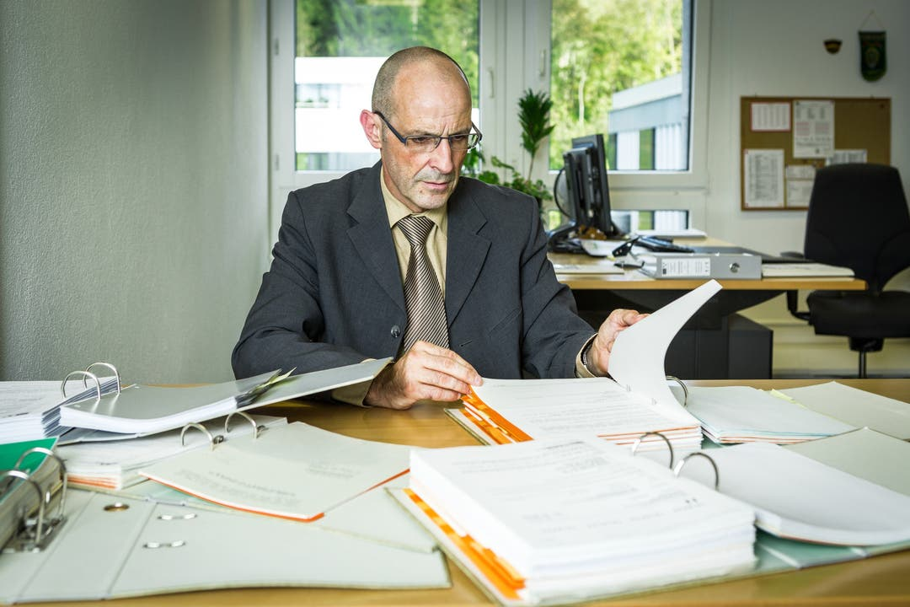
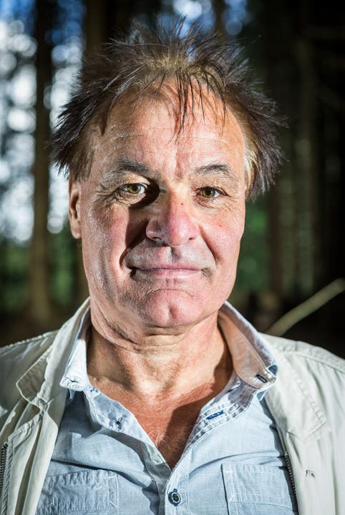

Die ermordete Heidi Scheuerle Vor 20 Jahren verschwand sie spurlos. Später wurden Teile ihrer Leiche gefunden.
zvg
Das Moos leuchtet grün, der letzte Sturm hat ein paar Äste abgebrochen. Sie liegen neben Papierfetzen, die ein respektloser Waldbesucher hinterlassen hat. Die Sonne dringt an diesem Oktobernachmittag schwach durch die Baumkronen. Im Wald oberhalb Spreitenbach, zwischen Bollehof und Egelsee, nur wenige Meter zur Zürcher Kantonsgrenze, kündigt sich der Herbst an. Beat Richner, Staatsanwalt in Baden, und Martin Müller, Wachtmeister mit besonderer Verantwortung bei der Kantonspolizei in Baden, stellen den zivilen Dienstwagen auf dem Weg ab, gehen ein paar Schritte in einen abzweigenden Pfad.
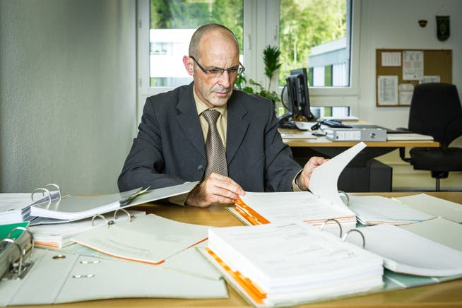

Beat Richner fallführender Staatsanwalt Fallführender Staatsanwalt ist Beat Richner. Im Bild: Staatsanwalt Beat Richner in seinem Büro in Dättwil mit Akten zum Fall. Aufgenommen am 3. Oktober 2016.
Chris Iseli
«Hier war es», sagt Richner. «Dort, beim Baumstrunk», sagt Müller. Richner hält einen Aktenordner unter dem Arm. Auf der Etikette steht Zeile für Zeile, was die Ermittler seit 20 Jahren beschäftigt:
«Tötungsdelikt / in Spreitenbach / am 8.10.1996 / (Vermisstmeldung) / z. N. Scheuerle Heidi / gegen / unbekannte Täterschaft».
Die Männer sehen sich um. Sie sagen nicht viel, noch eher sprechen ihr Blicke. Wohl die Routine: Sich sofort einen Überblick verschaffen, die Details einprägen. «Hier standen damals so kleine Tannli», sagt Müller und hebt seine Hand auf Augenhöhe. «Eigentlich ideal, um jemanden hineinzuziehen.» Richner blättert im Ordner. Fotos zeigen, wo der Schädel lag. Die Beckenschaufeln. Die Wirbelkörper. Ein «rechter Halbschuh, Marke Nike, schwarz», daneben.

«Kleiderreste einer Hose, grau, mit Reissverschluss».
Rückblende ins Jahr 1996. Der 8. Oktober ist ein Dienstag. In Kreuzlingen TG fällt der erste Schnee. Heidi Scheuerle, 26, freut sich: Sie darf auf ihre erste eigene Recherche für das Schweizer Fernsehen. Seit kurzem arbeitet sie als Praktikantin für das Kulturmagazin «neXt». Im Museum für Gestaltung in Weil am Rhein darf sie einen 30-Sekunden-Beitrag über die neue Tastsinn-Ausstellung drehen.
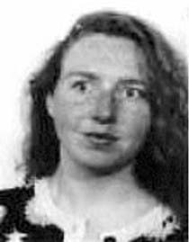

Die ermordete Heidi Scheuerle
Kapo AG

50'000 Franken Belohnung
Wer hat Heidi Scheuerle (Bild) getötet? «Schon bei der Aussicht auf eine kleine Chance müssen wir alles probieren», sagt Staatsanwalt Beat Richner. Deshalb werden die Ermittlungen jetzt neu aufgerollt. Nachdem der Fall im Zusammenhang mit dem Vierfachmord Rupperswil von der az thematisiert wurde, gingen neue Hinweise ein. Die Belohnung von 50 000 Franken ist weiterhin ausgesetzt. 300 Verdächtige werden erneut überprüft: Wurden sie seither straf- oder auffällig? Hat einer schlechten Gewissens ausgeplaudert? Auch die deutsche Polizei, die kürzlich einen Mann mit ähnlichen Delikten inhaftierte, fahndet. Ein Fingernagel vom Fundort wird mit neuer Technik erneut analysiert. Stammt er vom Täter? Gibt es neue Erkenntnisse, wird die Familie sofort informiert. Dass Mord nach 30 Jahren verjährt, spielt für die
Ermittler keine Rolle: Erstens haben sie noch Zeit, und zweitens, so sagt Beat Richner: «Wir wollen den Angehörigen erklären, was geschah. Wir dürfen
nichts unversucht lassen.»
Die Fahndungssendung «Aktenzeichen XY» zeichnet später diesen Morgen nach:
Heidi sitzt am Küchentisch ihrer WG, giesst Filterkaffee ein. Nimmt einen weissen Karton, schreibt mit Filzstift darauf: ZÜRICH–BASEL. «Gibts noch Kaffee?», fragt Heidis Mitbewohnerin, die verschlafen in die Küche schlurft. «Bedien’ dich!»
Die Mitbewohnerin sieht den Karton und sagt: «Autostopp wär nichts für mich. Ich hätte viel zu viel Angst.» Heidi, aufgewachsen in Ulm, beschwichtigt in breitem Schwäbisch: «Trämpe isch umweltfründlich und koschtet nix!» Ausserdem müsse man als angehende Journalistin möglichst viele Leute kennen lernen. «Wer weiss, vielleicht isch auch mal en interessante Medienmensch dabei!» Autostopp bedeutet für Heidi Scheuerle Freiheit und Abenteuer. Obwohl ihr SF DRS die Reisespesen bezahlen würde, steht sie lieber mit dem Karton an den Strassenrand.

319 Verdächtige, aber keine Spur
Swissair-Mitarbeiter Hansruedi B. fährt an diesem Mittag nach Kloten zur Arbeit. In Kreuzlingen bemerkt er eine Autostopperin – und nimmt sie mit. Auf dem Rastplatz Forrenberg bei Winterthur setzt er sie wieder ab. Im Polizeirapport heisst es später: «offensichtlich im gegenseitigen Einvernehmen und weil sich die Richtungen zum Ziel trennten».
Zur gleichen Zeit, es geht jetzt gegen 13 Uhr, macht der Lastwagenchauffeur Paul F. Mittagspause am Forrenberg. Von seiner Führerkabine aus sieht er, wie Heidi Scheuerle eine Mitfahrgelegenheit in Richtung Zürich sucht. Sie war ihm sofort aufgefallen: Bei Autos hält sie Karton und Daumen in die Luft, bei Lastwagen dreht sie sich ab.
Ungefähr um 12.55 Uhr bemerkt er, dass sich die Frau abgesetzt hat. «Unter welchen Umständen und zu welchem Zeitpunkt genau dies geschah, ist nicht rekonstruierbar, weil Paul F. zwischenzeitlich den ‹Blick› las.»
Am 10. Oktober erstattet die Mitbewohnerin Vermisstenanzeige. Am 11. Oktober meldet auch ein Freund aus Zürich, bei dem Heidi Scheuerle nach langen Arbeitstagen im Fernsehstudio unterkam, sie als vermisst. Am 12. Oktober wird die Vermisstmeldung über Radio und Fernsehen verbreitet, die Polizei hängt «auffällige Plakate mit dem Titel ‹spurlos verschwunden›» entlang den Autobahnen auf. Die «SonntagsZeitung» titelt: «TV-Mitarbeiterin verschwunden» und der «Blick» fragt: «Vermisste Heidi: Ein Verbrechen?»
Die Thurgauer Polizei ermittelt sofort in alle Richtungen. Sie durchsucht die WG in Kreuzlingen – findet aber nichts, was ein Verschwinden erklären könnte. Sie fragt bei der Familie, an der Uni, in Spitälern nach. Sie sucht unter Häftlingen, die wegen Sexualstraftaten sitzen und zur fraglichen Zeit Hafturlaub hatten, nach möglichen Tätern. Sie überprüft alle Kreditkartenbenützer, die am Tag von Heidis Verschwinden auf den Rastplätzen Forrenberg und Kemptthal einkauften. Sogar Meldungen von Pendlern und Wahrsagern wird ernsthaft nachgegangen. 319 Verdächtige – aber keine richtige Spur.
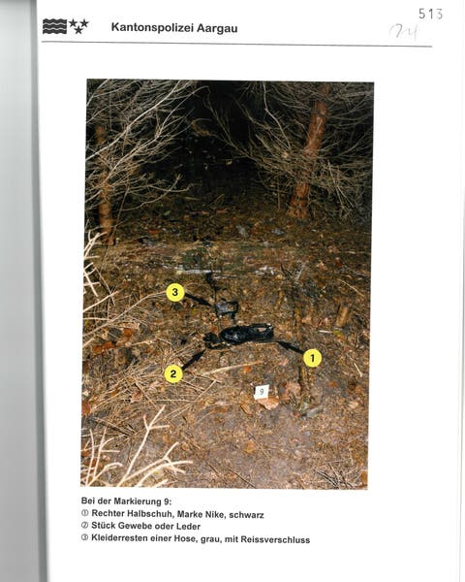

Die Fundstelle der Leichenteile Ausriss aus dem Rapport der Kantonspolizei Aargau. Das Foto zeigt die Fundstelle. Knochen, Stofffetzen und ein Schuh lagen über mehrere Quadratmeter verteilt. Tiere müssen den Leichnam über die Zeit verschleppt haben.
AZ

Schlüssel führt zum Durchbruch
Vier Jahre später, im Januar 2000, wird der Fall in «Aktenzeichen XY» gezeigt. Wachtmeister Andreas Müller von der Kantonspolizei Thurgau sagt in die Kamera: «Wir sind inzwischen davon überzeugt, dass sie Opfer eines Verbrechens geworden ist.» Mutter und Schwester von Heidi hatten übereinstimmend ausgesagt, dass Suizid nicht infrage komme.
x

LEARN MORE
Am 28. Oktober 2000, entdeckt ein einheimischer Pilzsammler oberhalb von Spreitenbach einen menschlichen Schädel, «15 – 20 m von einem Waldweg entfernt, in einem Fichten- und Lärchenhau». Das Skelett ist längst nicht komplett, viel muss von Tieren verschleppt worden sein. Acht bis zehn Wochen Liegezeit, so schätzt das Institut für Rechtsmedizin. Das stellt sich später als fatal ungenau heraus: Der Fall Heidi Scheuerle fällt deshalb gar nicht ins Raster der Fälle, die mit dem Fund abgeglichen werden. Zwei Jahre lang.
Es sind zwei Feinsuchen mit 30 Polizeischülern, die die Ermittler schliesslich entscheidend weiterbringen: Ein Schlüsselbund wird gefunden und Abklärungen bei der Schlüsselfirma Kaba zeigen, dass einer zu einem Spind von Heidi Scheuerle passt. Ein DNA-Abgleich mit der Mutter, der 1996 technisch noch gar nicht möglich war, bestätigt den neuen Verdacht: Die gefundenen Knochen sind jene der vermissten Autostopperin. Aber Hinweise zu einem Täter lassen sich auch jetzt noch keine finden. Bis heute.
Polizist Müller und Staatsanwalt Richner klappen im Wald ob Spreitenbach den Ordner zu. Müller sagt: «Der muss mit dem Auto hierher gefahren sein. Hätte er sich aber ausgekannt, wäre er weiter hoch zur alten Kiesgrube.» Richner sagt: «Es fragt sich, ob das geplant war. Hätte sie noch gelebt auf der Fahrt, hätte sie viel Zeit gehabt, sich zu wehren.» Dass es Mord war, darin sind sie sich sicher. Auch darin, dass es ein Mann und ein Einzeltäter gewesen sein muss – «bei einem Duo hätte sich längst jemand verplappert.»
Als sie zurück zum Auto wollen, sagt Beat Richner den Satz, der alles sagt: «Schon ziemlich ernüchternd, oder?» Es ist keine Frage, sondern eine Feststellung.

